**6月全国活动总结**

**1、活动整体情况**

**1.1活动整体数据**

本次“趣听声活，悦想每刻”有声全国活动自6月22日起至26日结束，主要在有声微刊及有声小程序开展，从整体数据来看（详见图1）本次活动的效果还是相当不错的，活动策划机构数共1008家，实际参与机构为915家，机构参与率达到90.77%，参与人数达到52908人，基本上可以说本次活动完成了为有声产品进行品宣的任务。

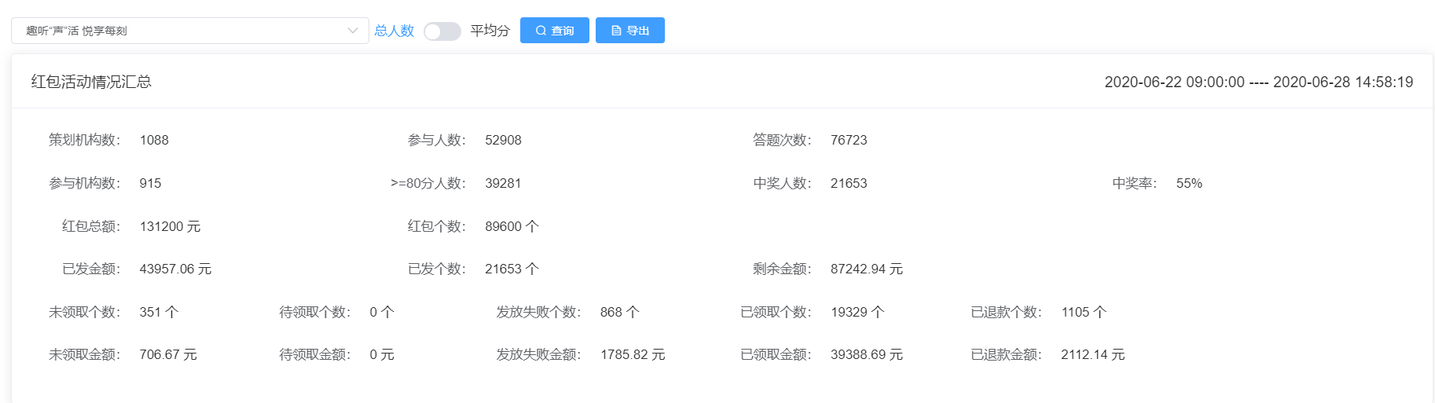

图1 活动整体数据

**1.2机构参与活动情况**

图2为全国活动参与图书馆TOP10的参与明细，从图中我们可以看到前十的图书馆基本参与人数都过千，其中又以河南省图书馆最高，有接近3千人参加，领取金额740.2元。

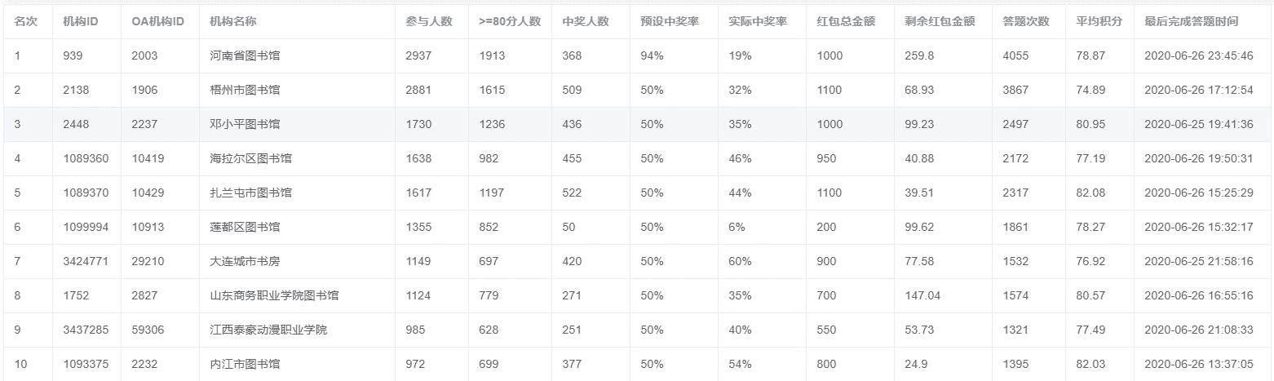

图2 全国活动参与图书馆TOP10

图3反应的是全国活动中参与人数过两位数的图书馆数量，从图中看出已参与机构中有562家图书馆参与人数达到两位数，尚有352家图书馆参活动效果不明显，人数在个位数。

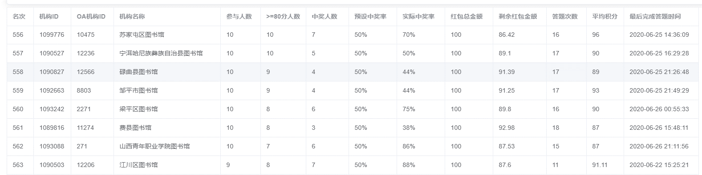

图3 全国活动参与人数过两位数的图书馆数量

图4反应的是全国活动中各图书馆负责人参与活动的情况，从图中看出已参与机构中有180家机构的负责人也通过活动赢取到了红包。

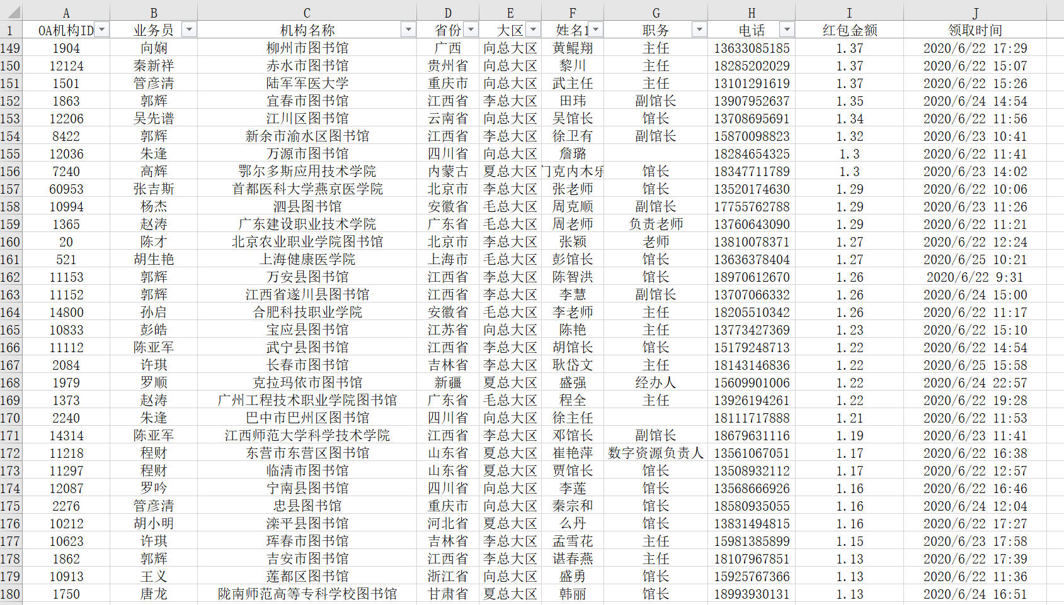

图4 各图书馆负责人红包领取情况

**1.3媒体报道情况**

从媒体报道方面来看我们博看的这次活动中也取得相当圆满的效果，搜狐、微博、网易等平台及湖北省人民政府网等门户网站也相继报导了本次活动的情况。

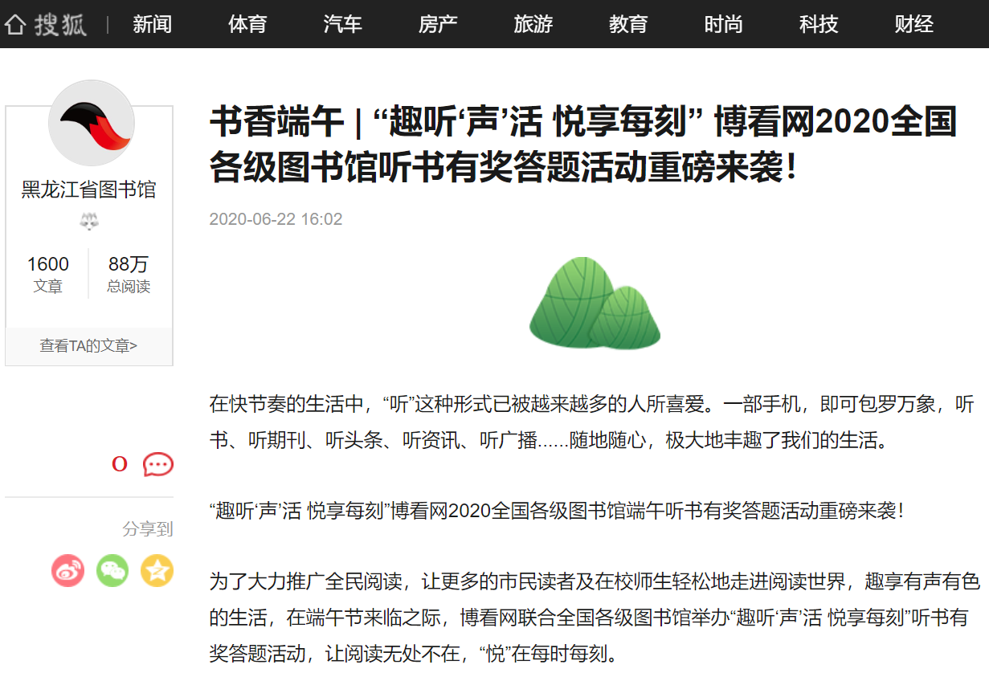

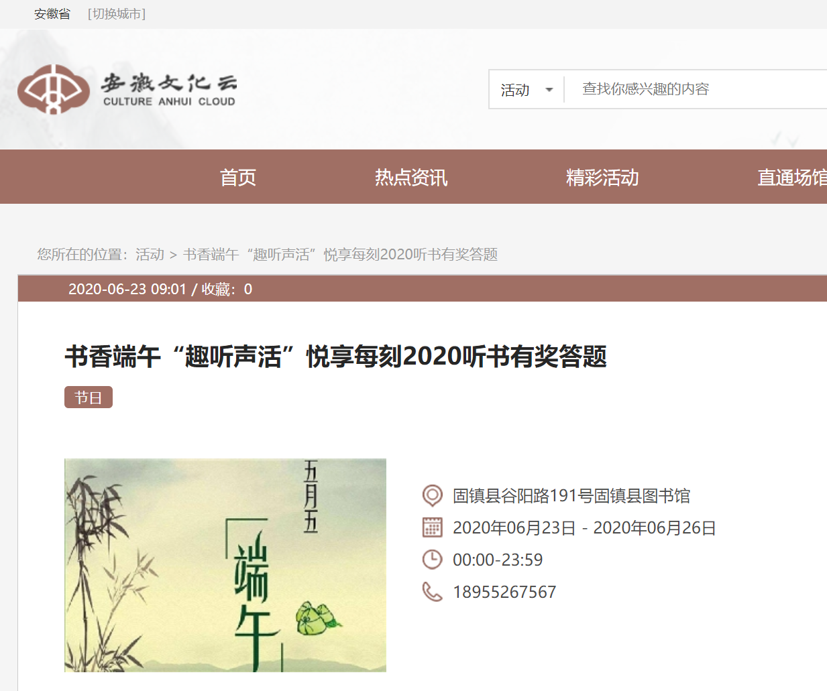

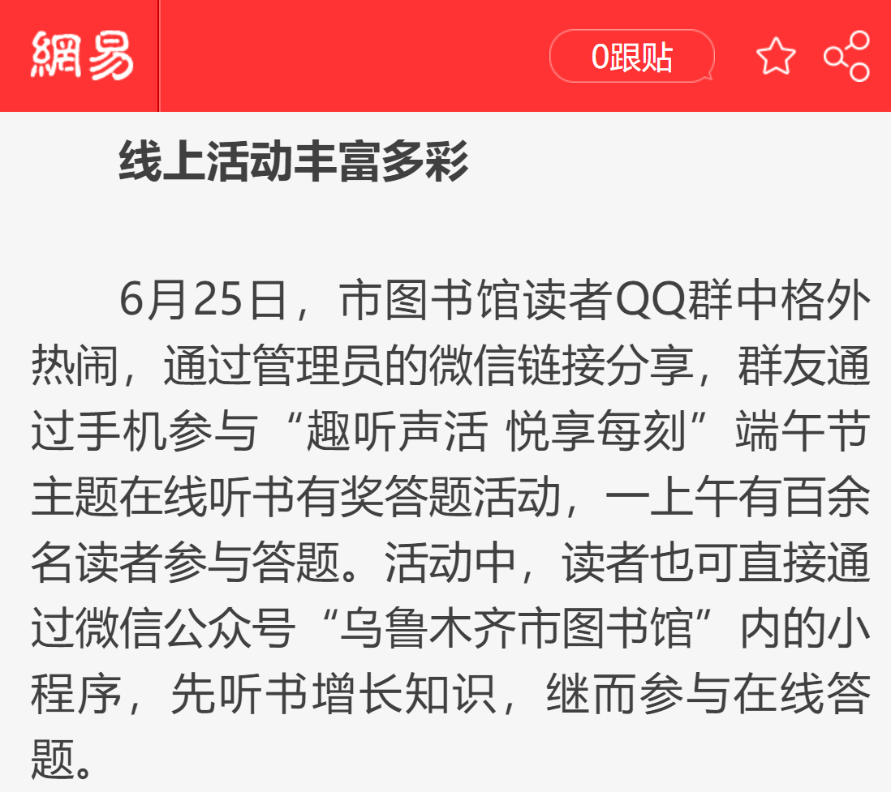

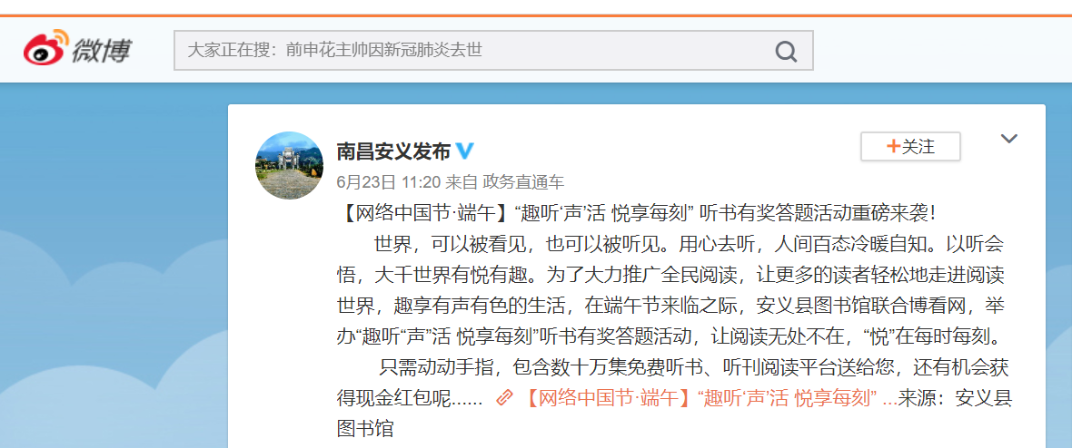

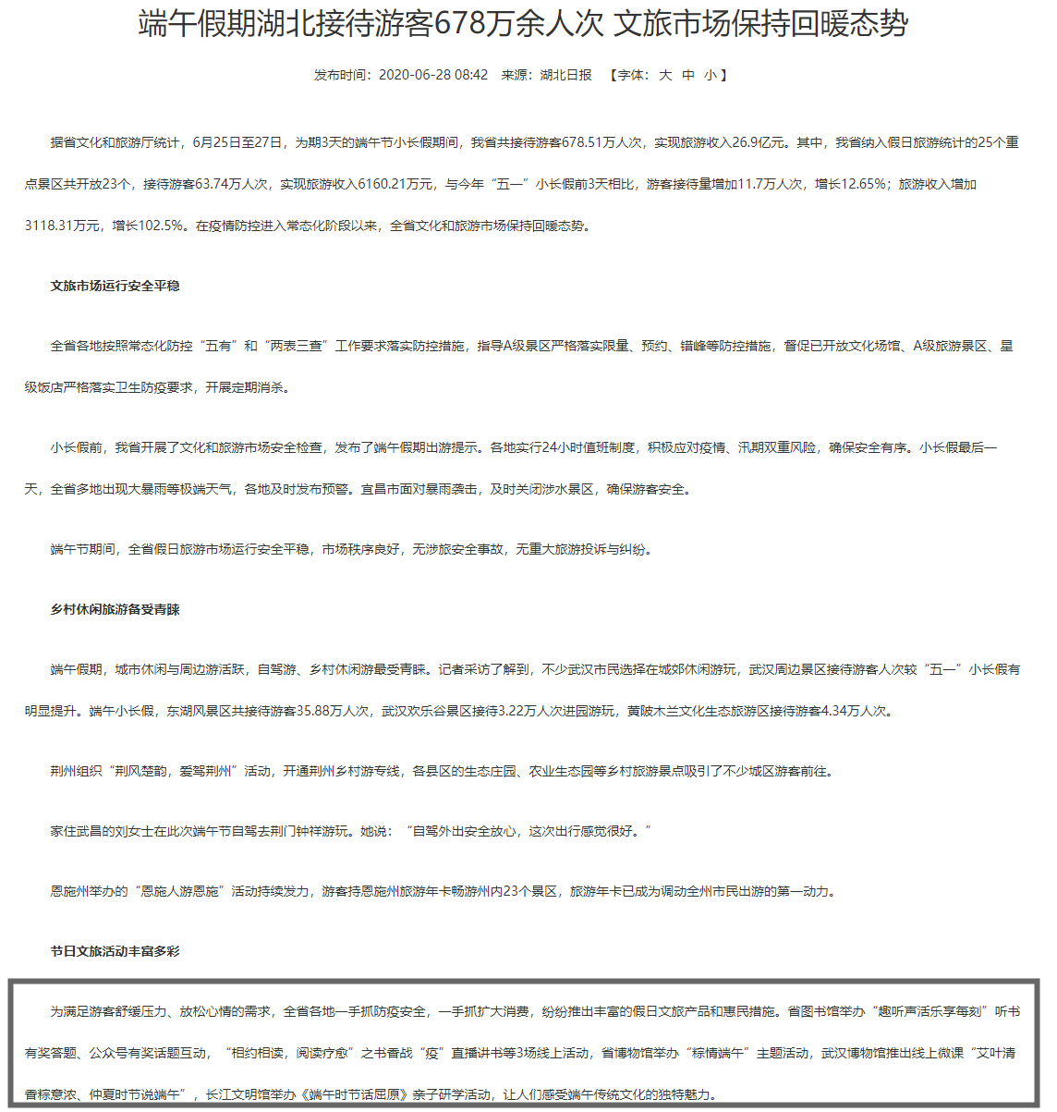

**2、活动对有声产品的拉动情况**

下图为有声产品近10日产品使用情况趋势图，从图中可以看到自活动6月22日开始起有声产品新增注册人数及产品使用人数开始呈上升态势，6月23日达到顶峰，新增注册人数及使用人数分别为1008人和1742人，较有声产品常态数据多2倍有余，6月26日活动结束后有声产品相关数据又开始回归常态，由此可见活动对于有声产品的使用是有着强劲的拉动作用的。

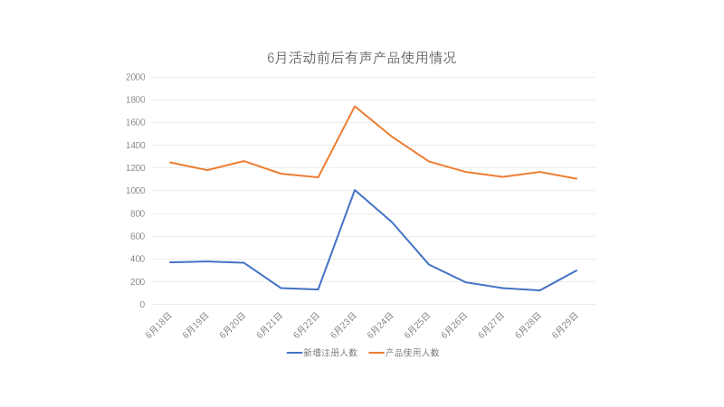

图3 有声产品近10日产品使用情况趋势图

**3、活动中产生的问题及解决情况**

**3.1逻辑优化**

6月22日上午10点经过我们的监控发现，有部分用户领取红包达到限额，经查证是由于用户参与不同机构的全国答题造成的，发现了该问题后，我们于当日11点对这个部分进行了优化，解决了该问题，经过持续观察后续活动没有产生同类现象。

该现象是个历史原因，自有答题活动起就可以允许同一人参与多个机构的同一活动（业务需求），红包依附于答题所以也是顺着逻辑走了下来。我们这次的优化保留了允许同一人参与多个机构的同一活动这个逻辑，针对红包则独立做出了限制，目前限制了同一用户仅能在一场活动中获得红包X次（X在后台可配置，全国大赛设置的是1次）

**3.2新的需求**

业务方面提出希望增加红包白名单逻辑，让特殊人群中奖。

目前来说答题红包存在白名单逻辑，不过之前主要针对的是企业排外（即白名单以外人员皆不可中奖），综合考虑业务目前提的需求及企业方面的需求，我们需要在原有逻辑上进行优化，去设置两套概率分别适用于普通人群和白名单人群（在企业玩时，我们可以将普通人概率设为低概率或0）。

**4、对于未来有声活动的建议**

从图2的趋势图我们可以发现，只有在活动开展期间有声产品的相关数据才会增长，活动过后有声产品整体使用数据会快速回落。从本质上来看的话，答题并不是属于持续性的活动，如果想要依靠活动来增加有声产品整体用户留存，需要我们去开展一些与有声产品强关联性的活动（如听书打卡），或者一些内容性活动（图文展、微视频等）。